

**GUÍA RÁPIDA DE OPERACIONES DE LA PLATAFORMA DE DISTRIBUCIÓN DE RECURSOS A MUNICIPIOS Y ENTIDADES  
MÓDULO “DIRECCIÓN DE PLANEACIÓN HACENDARÍA”**

**CARGA DE CATÁLOGOS**



**2022-2023**

**V.1.0**

**Índice**

**Contenido**

Objetivo 3

Alcance 3

Usuario 3

CARGA DE CATÁLOGOS 4

Descripción Catálogos 5

Administración de Catálogo 6

Carga Masiva 7

Carga Manual 9

Solicitud de Cambios 10

**Información General**

El documento muestra una guía rápida del proceso de Gestión de Recursos del Estado, el cual tiene como objetivo el administrar todos los recursos que se reciben en la Secretaría de Finanzas y Tesorería General del Estado de Nuevo León, para la optimización de los procesos de las áreas correspondientes.

**Descripción del documento**

# Objetivo

Lograr que, mediante el presente manual, los usuarios de la Dirección de Planeación Hacendaria puedan consultar los pasos a seguir para el registro de las distribuciones de recursos, así como el seguimiento correspondiente, para su asignación al área que vaya a continuar la atención hasta concluir con el registro de los pagos

# Alcance

El alcance de la presente Plataforma de Distribución de Recursos a Municipios y Entidades el cumplir con los requerimientos de acuerdo a los procesos del área de Coordinación de Planeación Hacendaría realice en el procesamiento de la información que le compete de acuerdo al flujo indicado en sus diagramas de proceso

# Usuario

Usuarios con perfil ANALISTA del área de Coordinación de Planeación Hacendaría de la Secretaria de Finanzas y Tesorería General del Estado

**Carga de Catálogos**

# CARGA DE CATÁLOGOS

# Descripción Catálogos

|  |  |  |
| --- | --- | --- |
| **Catálogo** | **Tipo de Carga** | **Descripción** |
| **-**Municipio Proyección | Masiva | Carga de Información masiva mediante plantilla de Excel |
| -Municipio Recaudación | Masiva | Carga de Información masiva mediante plantilla de Excel |
| -Municipio Facturación | Masiva | Carga de Información masiva mediante plantilla de Excel |
| -Municipio Población | Masiva | Carga de Información de población masiva mediante plantilla de Excel obtenida del INEGI |
| -Municipio Territorio | Masiva | Carga de Información masiva mediante plantilla de Excel obtenida del INEGI |
| -Municipio Pobreza | Masiva | Carga de Información masiva mediante plantilla de Excel obtenida del CONEVAL |
| -Municipio Pobreza Extrema | Masiva | Carga de Información masiva mediante plantilla de Excel obtenida del CONEVAL |
| -Inflación Mes | Manual | Se ingresa manualmente la inflación mensual publicada por el Banco de México |
| -Inflación Año | Manual | Se ingresa manualmente la inflación del año publicada por el Banco de México |
| -UMAS | Manual | Se ingresa manualmente el UMA publicada por el INEGI |
| -Solicitud de cambios | Solo muestra Info. | Muestra el estatus de aprobación de los cambios que los analistas realizaron en las configuraciones |
| -Municipios | Info./Editar | Muestra los municipios registrados si es área metropolitana y las Fracciones del Art14 que se aplican |
| -Tipos de Cálculo | Crear/Editar | Crea o edita los cálculos de la plataforma que después serán autorizados por el Coordinador |
| -Administración de Fondos | Crear/Editar | Crea o edita los fondos de la plataforma que después serán autorizados por el Coordinador |
| -Parámetros Generales | Crear/Editar | Crea o edita parámetros de la plataforma que después serán autorizados por el Coordinador |

# Administración de Catálogo



**Presionaremos el siguiente botón**

**para mostrar el menú principal**

**Seleccionar la opción CATÁLOGOS la cual desplegara un submenú**

**De las opciones del submenú elegiremos el catálogo deseado**

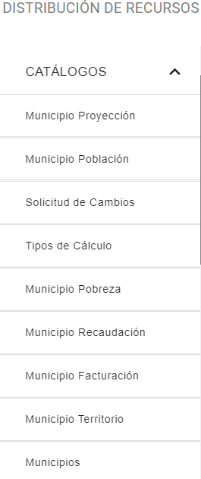

# Carga Masiva

**En caso de la pantalla ya cuente con información precargada habrá que seleccionarla y eliminarla antes de cargar la nueva plantilla, utilizando el botón de eliminación masiva**

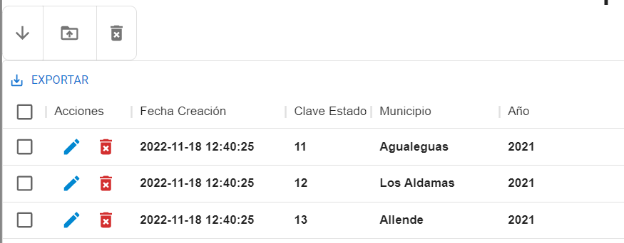

**Una vez borrado todos los registros, seleccionar el botón “Cargar Plantilla” y seleccionar la plantilla de Excel correspondiente para cargar la información**



**Se cargarán todos los registros contenidos en la plantilla**



**En caso de ser necesario más adelante, esta información puede ser editada o eliminada “individualmente” utilizando los botones “Editar” “Borrar”**



**Se puede descargar la plantilla actual utilizando el botón “Descargar Plantilla”**



# Carga Manual

**En la siguiente ventana seleccionar el botón “Agregar”**

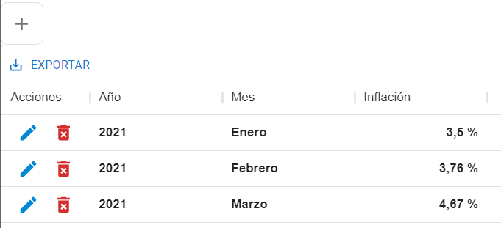

**Llenar la información solicitada manualmente y al finalizar presionar el botón “Guardar”**

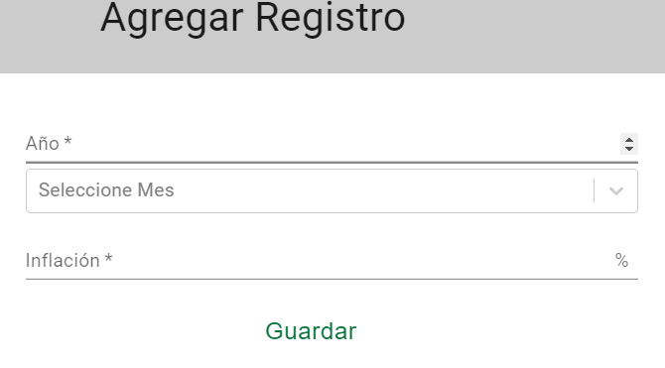

**En caso de ser necesario más adelante, esta información puede ser editada o eliminada individualmente utilizando los botones “Editar” “Borrar”**



# Solicitud de Cambios

**En la ventana principal de “Solicitudes de Cambios” veremos en la columna “Estatus” el estado de las solicitudes**

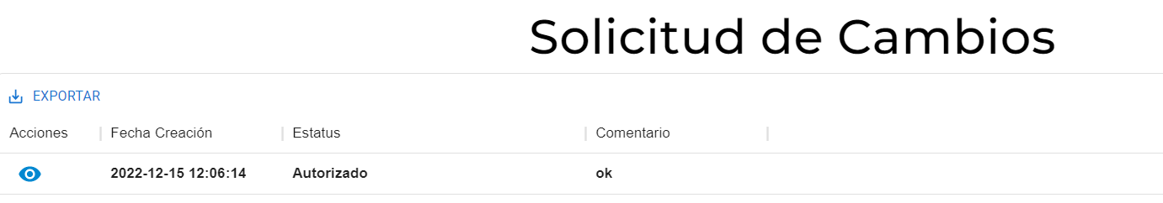

**Para ver los detalles de la solicitud de cambios seleccionaremos el botón “Ver solicitud”**



**Se mostrará la información detallada del cambio solicitado y sus comentarios**

